**Lienzo Propuesta de Valor**

El siguiente lienzo de propuesta de valor se basa en el siguiente proyecto:

Aplicación para teléfonos móviles sobre transporte público de la comuna de Rancagua, en donde se expongan las rutas de las diversas líneas de transporte que existen hoy en la comuna, paraderos, costo y tiempos de traslados.

También se pretende entregar en tiempo real la ubicación de la locomoción (micros), con el fin de poder planificar los viajes, ya que se tendría el tiempo que tardará en llegar a un paradero determinado.

Nombre: Macarena Duque Pinto

Fecha: 25-06-2021

**Lienzo propuesta de valor**

**Proyecto: Aplicación rutas de transporte público comuna de Rancagua**

**Optimización de tiempo**

**Eficiencia en el tiempo de traslado**

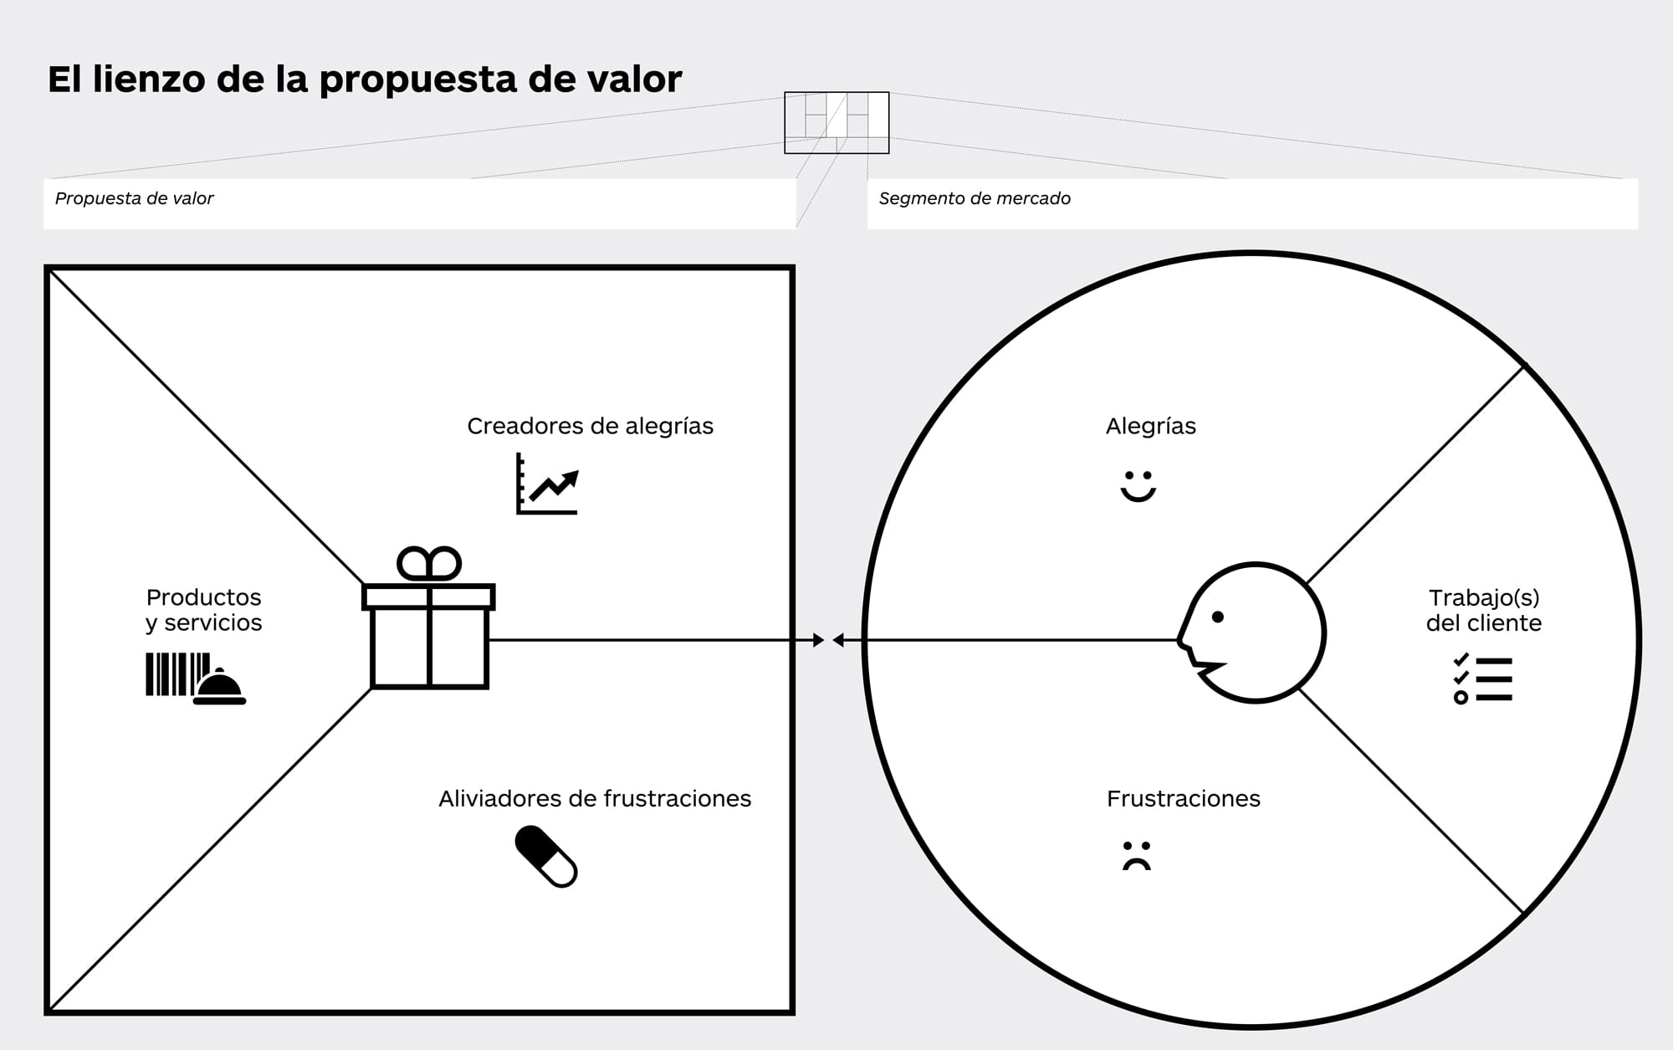

**Ahorro de tiempo**

**Ahorro de dinero**

**Plataforma accesible y amigable**

**Poder Planificar con antelación**

**APP Móvil sobre transporte público**

**Trasladarse de forma eficiente, segura y rápida**

**Conocer las distintas rutas de transporte público.**

**Pérdida de tiempo en traslados no eficientes**

**Desconocimiento sobre las rutas de transporte**

**Conocer costo, tiempo de traslados, paraderos de las distintas rutas de transporte.**

**Incomodidad por largas esperas pasar hambre frío calor**

**Ahorro de tiempo**